课程名称 python实验

实验成绩

指导教师



实 验 报 告

院系

班级   
学号

姓名

日期

# Python语言实验报告



## 实验三: 程序控制流程

## 一 实验目的

1) 掌握顺序程序设计

2) 掌握判断分支结构

3) 掌握循环语句

4) 掌握异常处理

## 二 实验环境

计算机：CPU四核i7 6700处理器；内存8G； SATA硬盘2TB硬盘； Intel芯片组

主板；集成声卡、千兆网卡、显卡； 20寸液晶显示器。

环境：windows7 64位、python3.5.3、pycharm教育版

## 三 实验内容

### 3.1 实验内容一

#### 3.1.1实验题目

**1 改正课本104页4.9题中的程序,写出正确的程序.**

要求:

输入0-100之间的整数作为分数,按照以下规则将整数打分转换成A-E 5个分数档:

90-100分, A

80-89分, B

70-79分, C

60-69分, D

60分以下, E

#### 3.1.2实验步骤

Grade=input('请输入成绩（0-100）：')  
Grade=int(Grade)  
if 90<=Grade<=100:  
 print("A")  
elif 80<=Grade<=89:  
 print("B")  
elif 70<=Grade<=79:  
 print('C')  
elif 60<=Grade<=69:  
 print('D')  
elif 0<=Grade<=59:  
 print('E')

#### 3.1.3实验结果(截图)

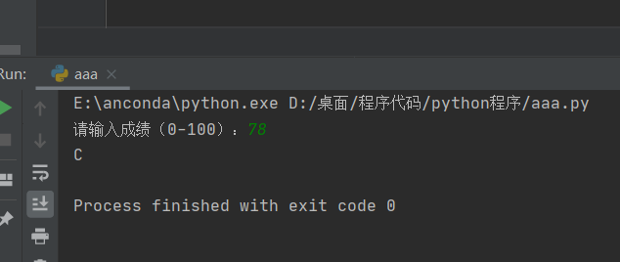

#### 3.1.4实验结论

### 3.2 实验内容二

#### 3.2.1实验题

**2 分别使用for循环和while循环实现计算1到100的整数的累加求和,必须练习循环的用法,不得直接使用求和公式。**

#### 3.2.2实验步骤

For

sun=0  
for i in range(1,101):  
 sun=sun+i  
print(sun)

while

i=1  
sum=0  
while(i<101):  
 sum+=i  
 i+=1  
print(sum)

#### 3.2.3 实验结果(截图)

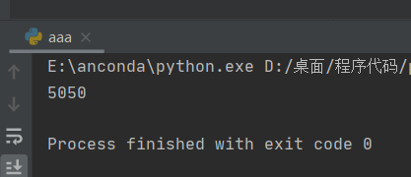

#### 3.2.4 实验结论

结合自身理解，写出实验结果分析、实验收获等。

### 3.3 实验内容三

#### 3.3.1实验题目

**3 输入两个整数,求出两个整数之间的所有奇数,**

#### 3.3.2实验步骤

a=int(input('最小值：'))  
b=int(input('最大值：'))  
  
if a%2==0:  
 for c in range(a+1,b+1,2):  
 print(c)  
else:  
 for d in range(a, b+1, 2):  
 print(d)

#### 3.3.3 实验结果(截图)

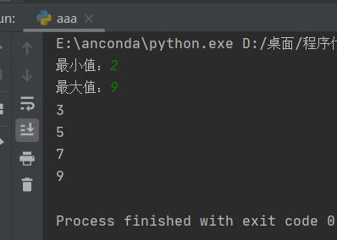

#### 3.3.4 实验结论

结合自身理解，写出实验结果分析、实验收获等。

## 四 实验感想

对于本次实验课，收获了什么，发现了那些不足，能力是否得到提高等内容